
BOLETÍN INFORMATIVO DE LA
COMISIÓN DE GEOSPELEOLOGÍA
Federación Espeleológica de América Latina y
el Caribe
-FEALC-

[Geospeleology Commission Newsletter,
Speleological Federation of Latin America and the Caribbean -FEALC-]

No. 45, Marzo 2004

Coordinador: Prof. Dr. Franco Urbani
Sociedad Venezolana de Espeleología. Apartado 47.334, Caracas 1041A, Venezuela.
Telefax: (58)-212-272-0724, Correo-e: urbani@cantv.net

Boletín Informativo de la Comisión de Geoespeleología, Federación Espeleológica de América Latina y
el Caribe (FEALC). Esta publicación es de carácter informal y no arbitrado, preparado con el único objetivo de divulgar rápidamente las actividades geoespeleológicas en la región de la FEALC. Sólo se difunde por vía de correo electrónico. Es de libre copia y difusión y explícitamente se solicita a quienes lo reciban que a su vez lo reenvíen a otros posibles interesados, o lo incluyan es páginas web. Todos los números anteriores están disponibles. Igualmente se pide que obtengan copias en papel para las bibliotecas de sus instituciones. Se solicitan contribuciones de cualquier tipo y extensión para su divulgación.

Geospeleology Commission Newsletter, Speleological Federation of Latin America and the Caribbean FEALC). This publication is informal and not peer-reviewed. Its only objective is to quickly disseminate the geoespeleological activities in the FEALC region. It is only distributed by electronic mail. It can be copied freely and we ask the recipients to forward it to other interested parties or to include it in Web pages. All the previous issues are available. It is strongly recommended that you obtain a paper copy for the library of your institution. Contributions of any type and extension are welcomed.

Índice – Index

Algunas cuevas en areniscas en Paraná, Brasil.
José Mario Budny 2-8

ALGUNAS CUEVAS EN ARENISCAS EN PARANA, BRASIL
José Mario Budny
jmbudny@terra.com.br

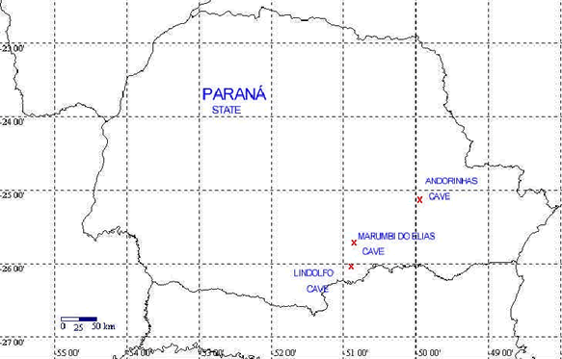

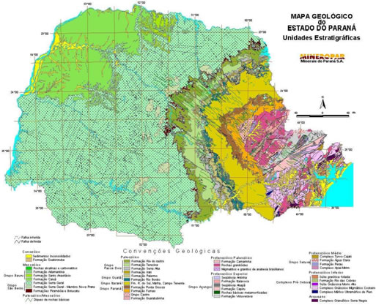

Cueva "Andorinhas"

Ubicación: Latitud S 25º 08' 46.4" Longitud W49º 55' 53.6" Altitud: 1.080m. Posee un desarrollo de 153.8m y desnivel de 57.5 m. Se localiza próximo a la comarca de "Ponta Grossa" (Paraná), junto a la escarpa del primero para el segundo altiplano Paranaense. Esta localizada en una falla SE - NW en que se presenta la cavidad desarrollándose con un buzamiento de 45º al NE.
Litología: Arenisca de la Formación Furnas.

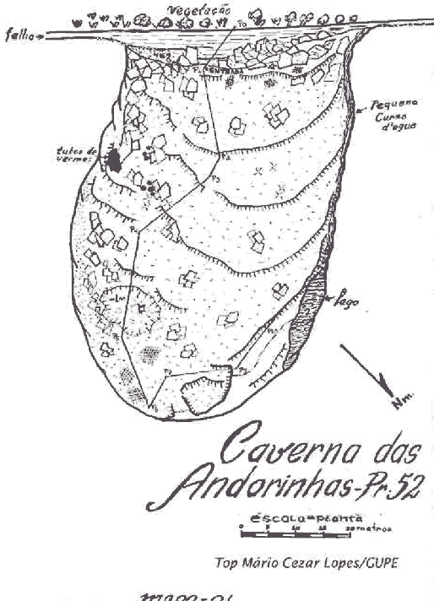

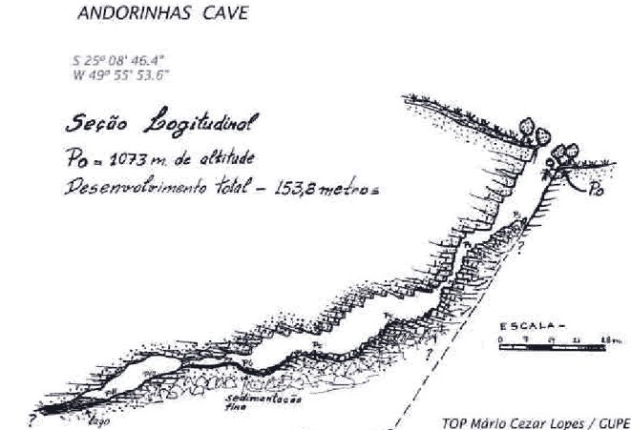

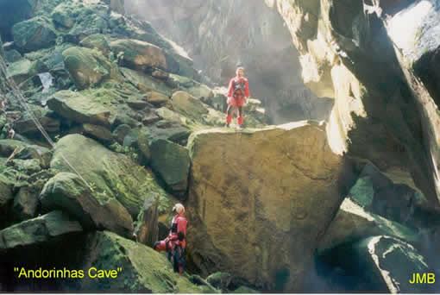
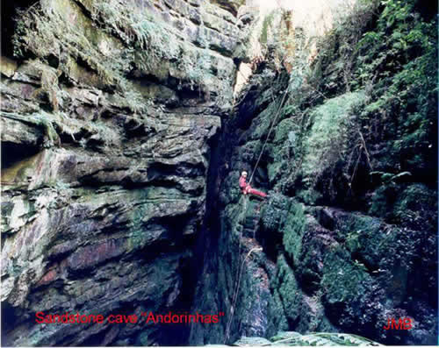

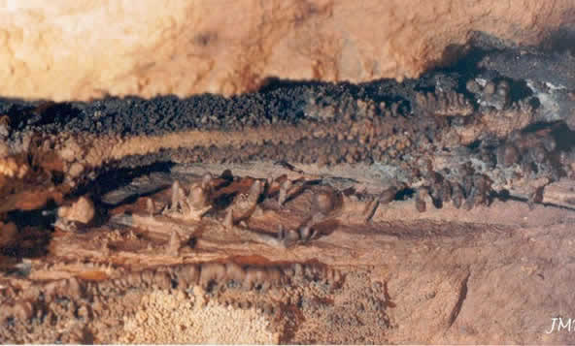

Espeleotemas de ópalo de la Cueva “Andorinhas”

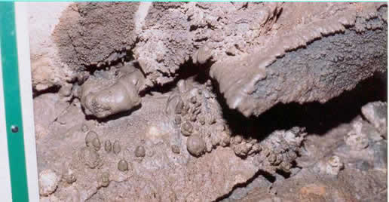

Espeleotemas de ópalo de la Cueva “Andorinhas”

Cueva "Marumbi do Elias"

Ubicación y descripción regional: Latitud S 25º 43" 39.7" Longitud W 50º 58' 18.5" (WGS). Altitud: 1.150m. Posee un desarrollo de 170m con un desnivel interno menor que 1m. Se localiza junto a la escarpa del tercer altiplano Paranaense en la comarca de "Rio Azul". El acceso se hace por una entrada en una pequeña escarpa. La arenisca dentro de la cueva es friable y en el piso se nota la desagregación de la arenisca. Se observa la presencia de pequeños conductos de no más de 60 cm de diámetro que son transversales a los principales. Se observan espeleotemas formadas en una capa de arcilla en la pared de una galería con un pequeño curso de agua.
Litología: Arenisca de la Formación Botucatu de edad Jurásico-Cretácico. En la cueva se observa una arenisca rojiza de grano fino, pero en algunas capas es de grano grueso.

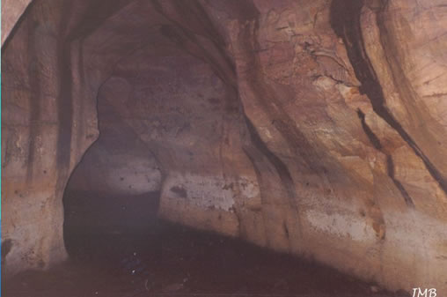
Conducto principal.

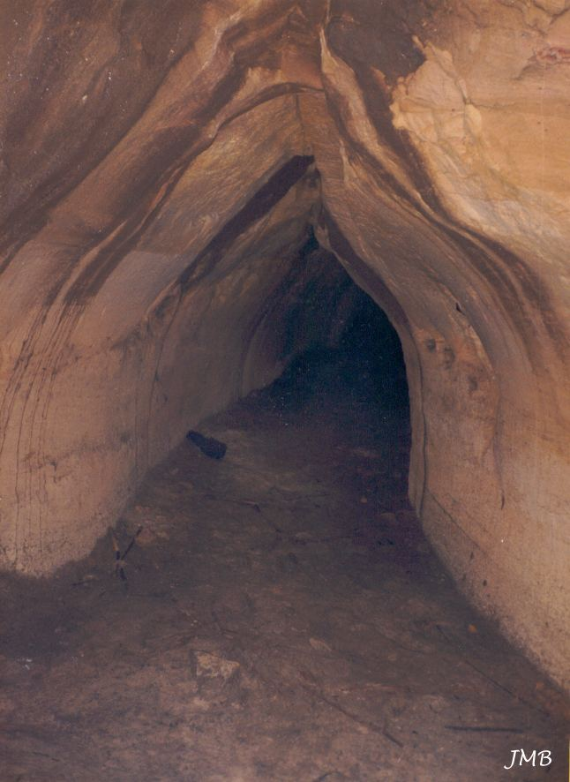
Conducto principal

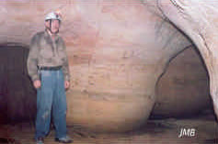
Conducto con bifurcaciones

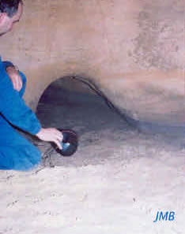

Pequeño conducto transversal

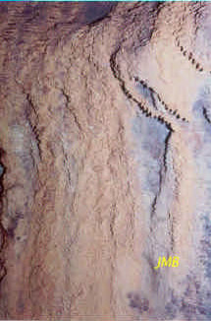

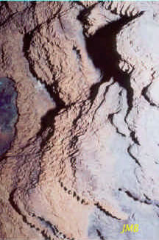

Espeleotemas de arcilla

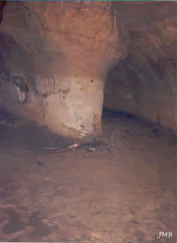

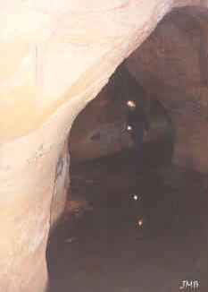

Otros conductos de la Cueva “Marumbi do Elias”

